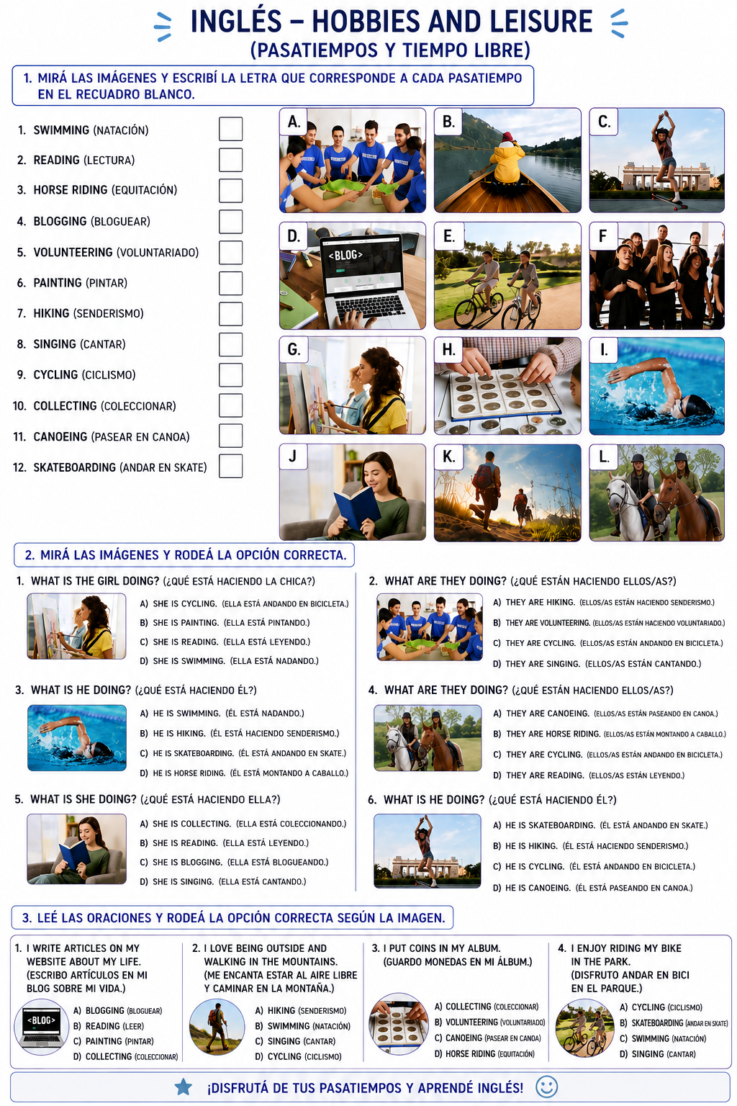

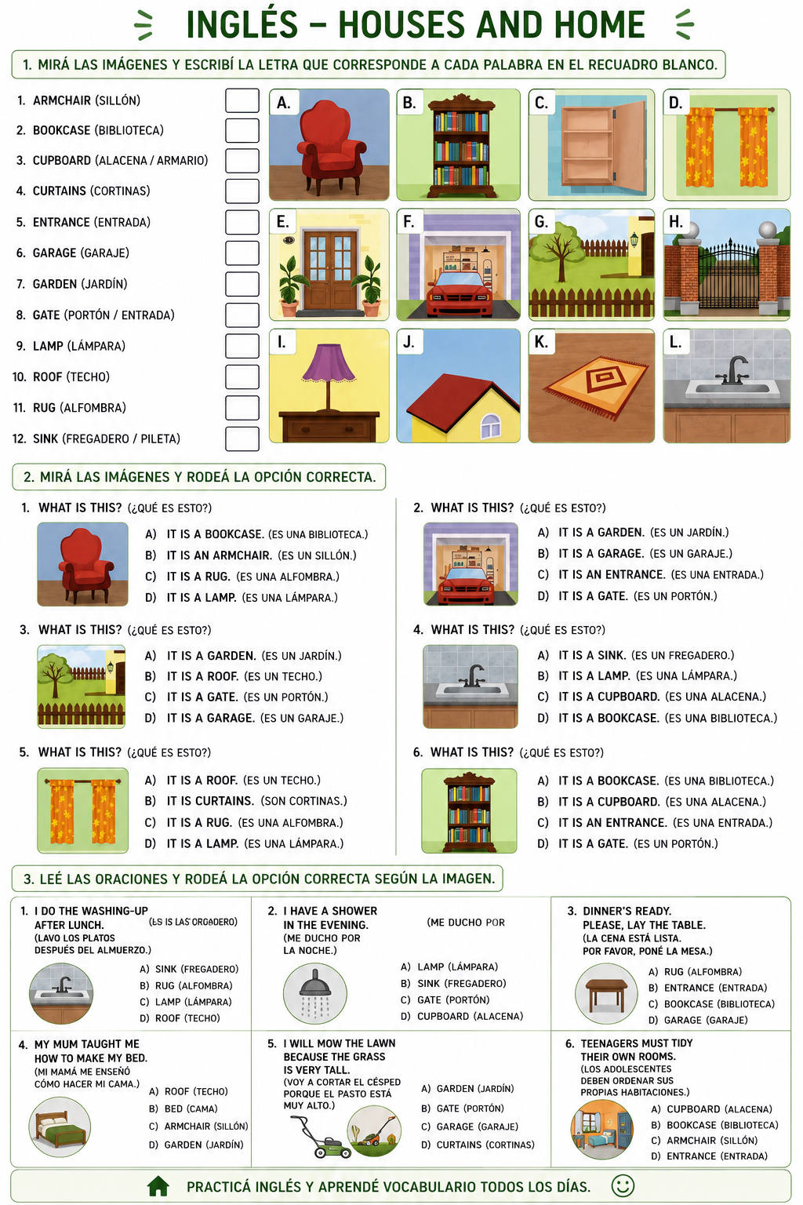


TABLE (MESA)
D) BEDROOM (HABITACIÓN)
BATHROOM (BAÑO)
GRASS (PASTO)

